『熱海市エネルギー・物価高騰対策支援金に係る
よくいただくお問い合わせ(Q&A)添付書類関係』
Q１:添付書類の「事業を営んでいることが確認できる書類」とは、何を提出すればよいですか。
A１:受付済みということが確認できる税務申告書の控えをご提出ください。以下にいくつか例を提示させて
いただきます。

【個人】受付済みの直近の「確定申告書 第一表」または「市県民税・県民税申告書」の写し
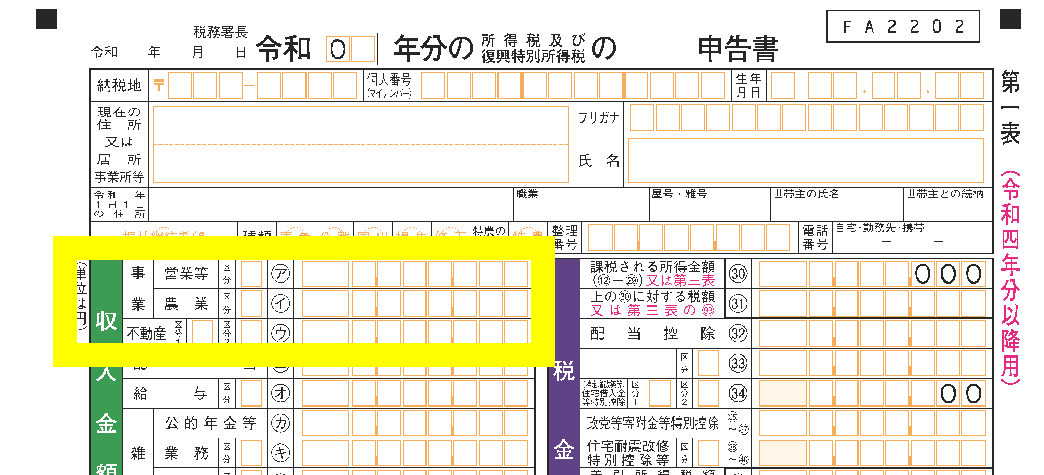
事業収入(不動産収入含む)があるか確認
「確定申告書 第一表」
令和７年度

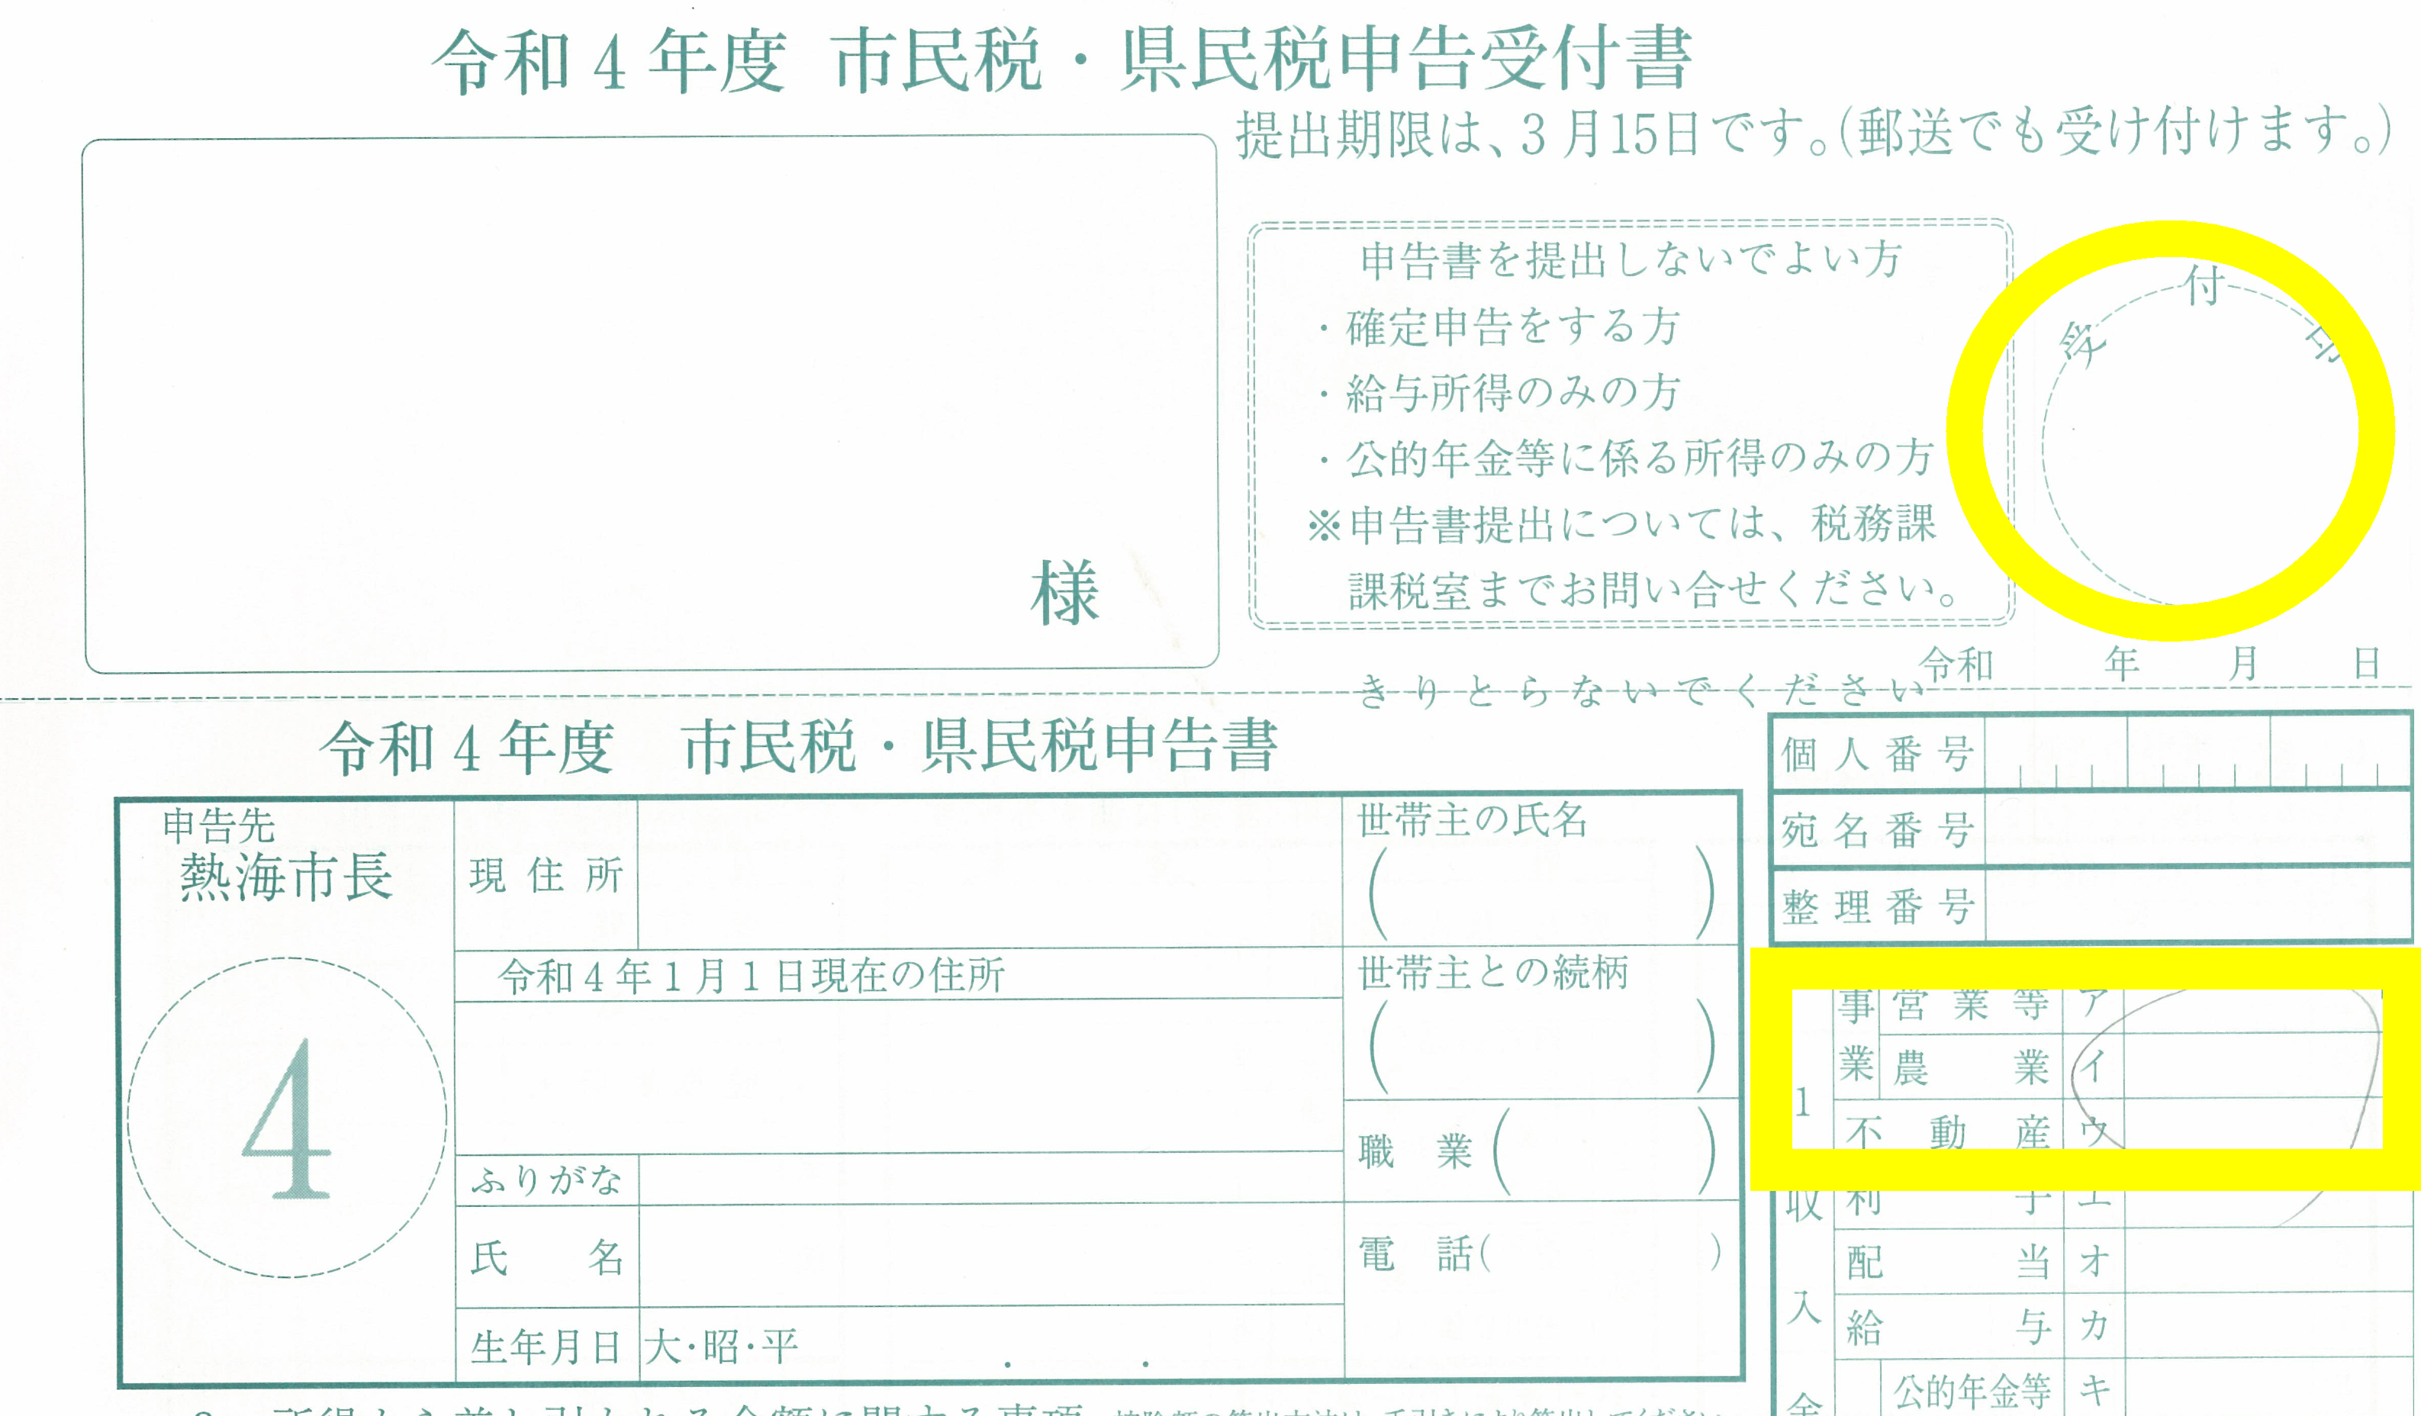
令和6年中の申告内容
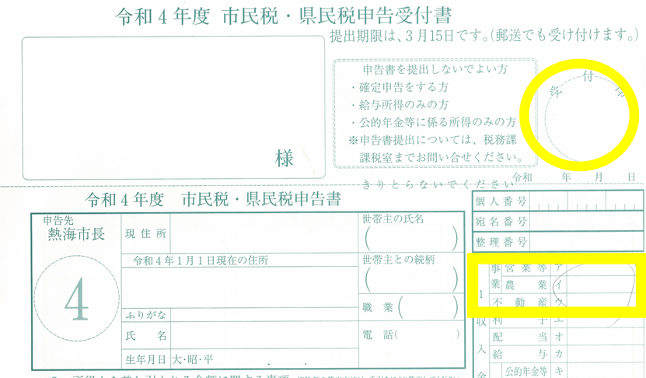
受付したことが確認できるもの
事業収入(不動産収入含む)があるか確認

７

令和７年度
市県民税・県民税申告書

【法人】受付済みの直近の「法人税確定申告書別表一」の写し
本店、本社が熱海市外にあり支店等を熱海市内に有する場合は、「法人市民税申告書」の写し
法人市民税申告書
熱海市内の事業所が記載されていない場合は、市内事業所の所在地が確認できる書類の追加添付が必要
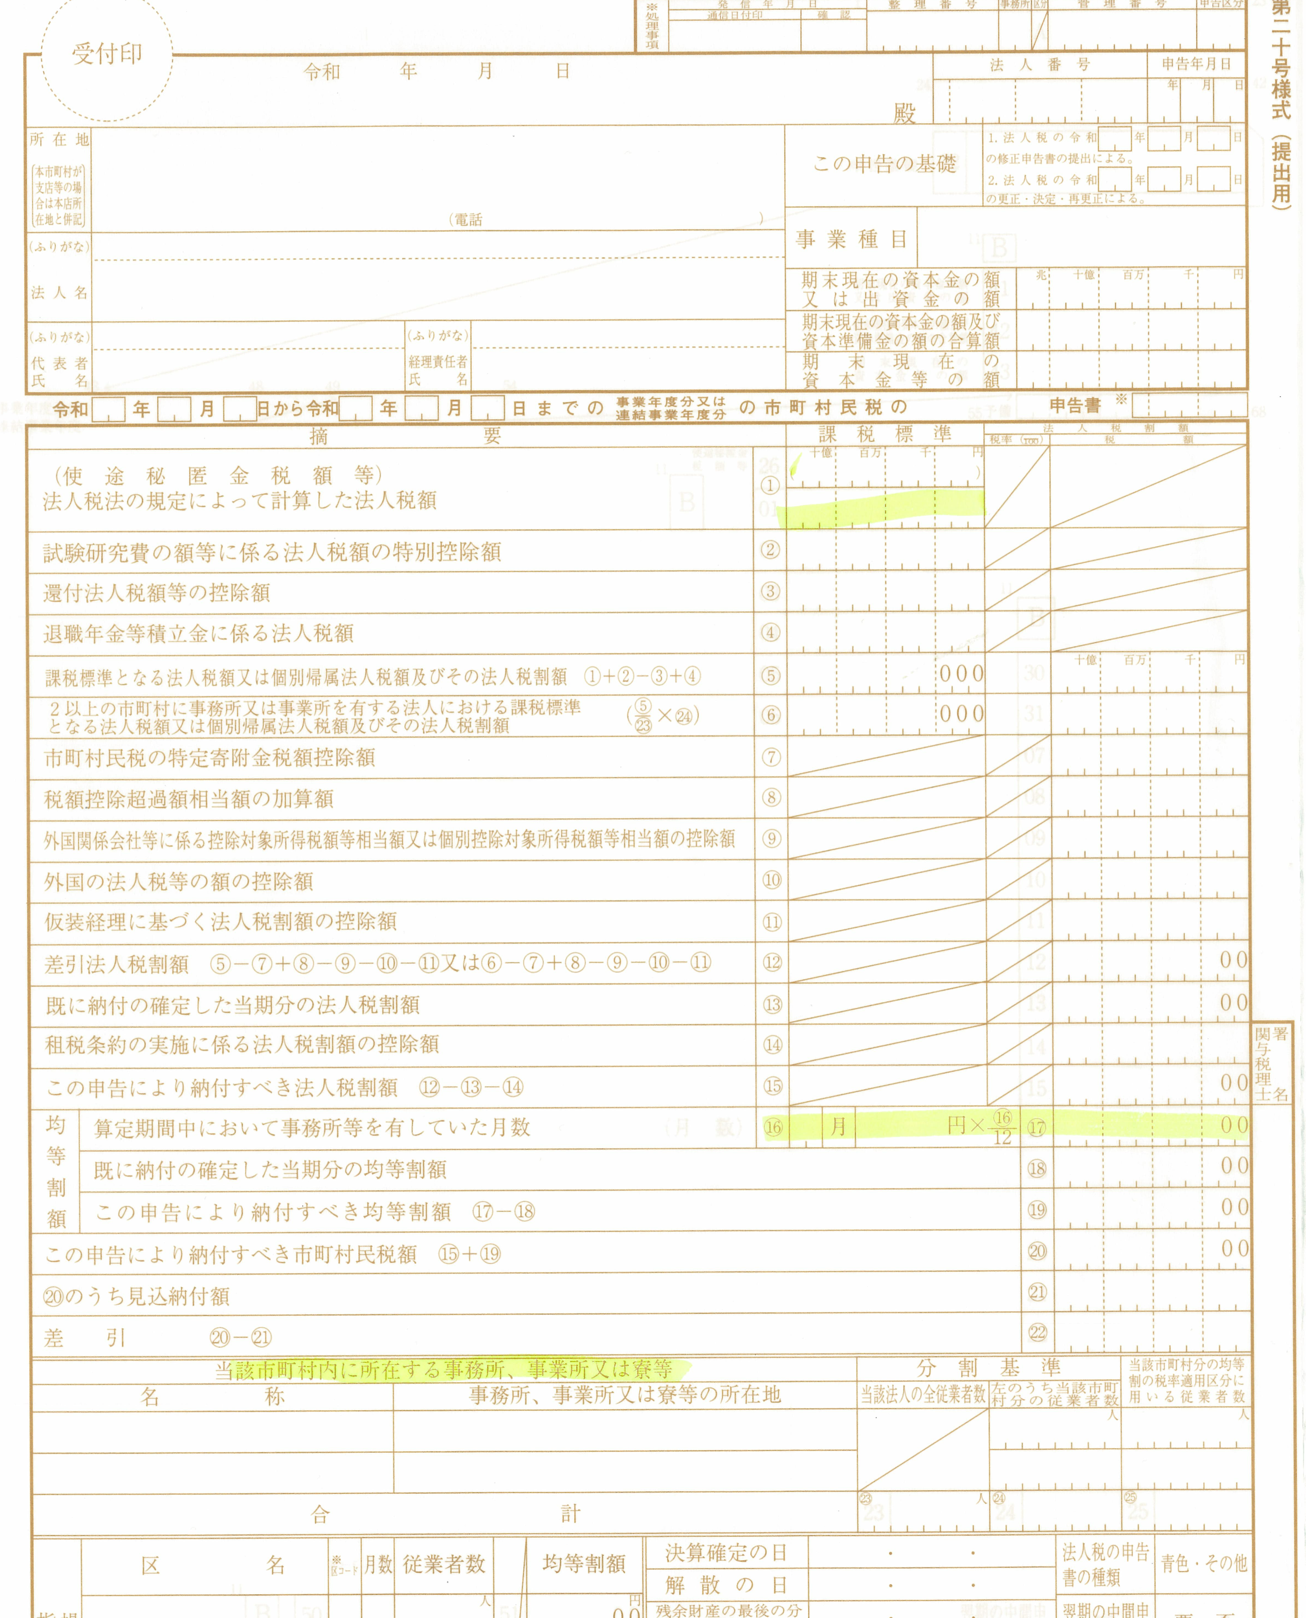
法人税額欄等(①・⑯・⑰)の記載確認
※NPO法人で減免を受けている事業所は対象外となります
Q２:市外に本社、熱海市内に事業所の所在があるが、添付書類の「熱海市内に事業所所在が確認できる書類」とは、何を提出すればよいですか。
A２:営業許可証、発行日から6か月以内の履歴事項全部証明書等の写しを添付してください。

Q３:開業間もないため申告時期が到来していないため確定申告の提出ができないが、どうしたらよいか。
A３：（個人事業者）開業届出書の写し、（法人）法人設立届出書の写しを添付してください。

Q４:電子通帳等で紙媒体の通帳がないのですが、振込口座がわかる書類の添付はどうしたらよいか。
A４：電子通帳等の画面画像をプリントアウトしたものを添付してください。

Q５:商工団体を運営しており、税務申告を要しない範囲の事業収入のため、税務申告書類がありませんが、対象外となりますか。
A５：今回の当市の支援金は、広く事業者の皆様に支援をお届けすることを目的としております。財務諸表等において事業収支の証明と団体の規約等で事業所の所在が添付できれば対象となります。

Q６:申請時点では熱海市民ですが、市県民税申告は前住所地で行っている場合、申請書に添付が必要ですか。
A６：事業収入を確認するために、添付が必要です。

Q７:支援金振込口座名義が申請者名義ではない場合はどうしたらよいですか。
A７：委任状が必要となります。また委任状に押印が必要となりますので郵送や窓口による申請となります。

Q８:振込口座のわかる書類は、通帳のどの部分をコピーすればいいですか。
A８：口座振込手続きに必要な事項全て(銀行名・支店名・預金種別・口座番号・口座名義人カタカナ表示)が記載されているページ部分のコピーを添付してください。

